(虛擬實境)活動成果報告
時間： 108 年 11 月 20 日 10 : 10 | 地點：大成動畫教室
演講者姓名： 王台瑞 | 演講者職稱： 老師
活動內容概述(500字以上)
利用Sketchy Physics這個程式製作3D模型，套用至iClone7，再利用iClone7裡的功能，將其模型拆解製作成動畫，使模型有更多樣化的效果，不再只是一個模型，而是活生生的動畫影片。可用 iClone7對模型進行放大、縮小及旋轉等等的狀態的改變，使其模型有很多種不一樣的狀態，變成動畫。以編輯中心點的步驟可以改變在什麼時間點時，模型的轉動方向是如何，經過各種不同的調整，能夠使使動畫更生動且有更多變的效果。
經過各種實作的練習，也能夠更熟悉程式的操作，製作出更有質感的3D動畫影片。

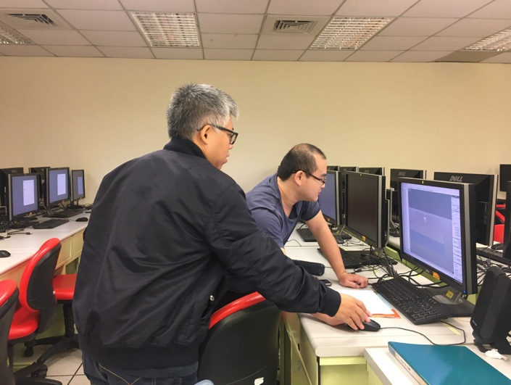 |  | 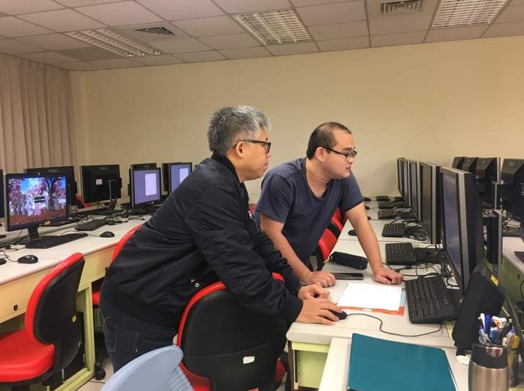
圖說： 老師講解動畫實作 |  | 圖說： 老師講解動畫實作
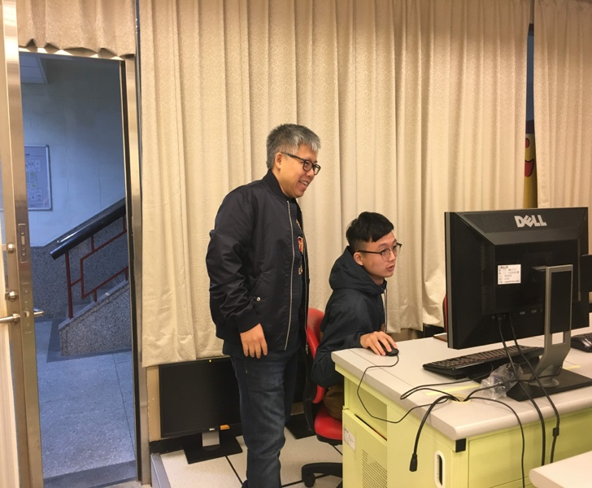 |  | 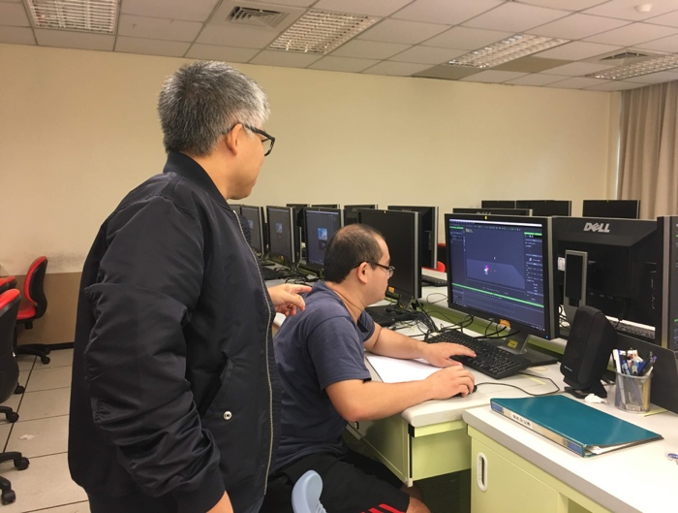
圖說： 老師講解動畫實作 |  | 圖說：老師講解動畫實作

